

Москва, 11 мая 2016г.
Дорогие друзья,
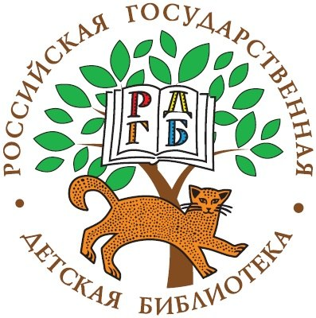
Рады пригласить наших взрослых и маленьких друзей на «День Греции», в рамках проекта «Открывая страны: Греция» на самой главной детской площадке страны - Российской государственной детской библиотеке, который состоится 14 мая 2016г., с 12:00-14:00. Греческий Культурный Центр – ГКЦ представит серию мастер классов, культурно-развлекательную программу, представляющую Грецию (басни Эзопа, танцы, песни, презентация летних детских программ и многое другое). Также в рамках программы Вы сможете познакомится с нашей сувенирной продукцией hand-made, которая имеет национальный греческий колорит и непременно заинтересует не только взрослых, но и детей.
(программа мероприятия в приложении).
Ждем Вас и Вашу семью по адресу:
Суббота, 14 мая 2016г.
Калужская площадь, д.1, концертный зал
Время: с 12:00-14:00
С уважением
Теодора Янници,
директор Греческого культурного центра

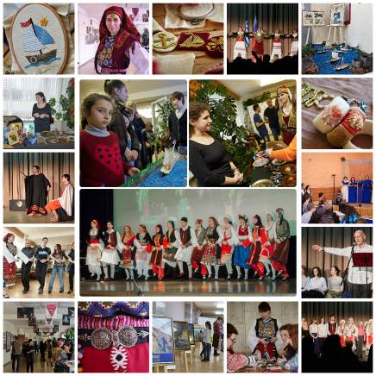

Μόσχα, 11 Μαΐου 2016
Αγαπητοί φίλοι,

Είμαστε στην ιδιαίτερα ευχάριστη θέση να καλέσουμε τους μικρούς και μεγάλους φιλους μας στην «Ημέρα Ελλάδας», που πραγματοποιείται το Σάββατο 14 Μαΐου 2016 (12:00-14:00) στην Κρατική Παιδική Βιβλιοθήκη της Ρωσίας. Το πρόγραμμα της «Ημέρας Ελλάδας» πραγματοποιείται στο πλαίσιο του ευρύτερου προγράμματος «Ανακαλύπτοντας χώρες: Ελλάδα» και περιλαμβάνει θεατρικά δρώμενα από το Θεατρικό Εργαστήρι του Κέντρου Ελληνικού Πολιτισμού (Κ.Ε.Π.) με αντικείμενο τους Μύθους του Αισώπου΄ το Χορευτικό μας Συγκρότημα θα παρουσιάσει αλλά και θα διδάξει ελληνικούς παραδοσιακούς χορούς, το Καλλιτεχνικό μας Εργαστήρι θα φτιάξει με τους μικρούς φίλους χειροτεχνίες αξιοποιώντας εθνικά σύμβολα της Χώρας μας, καθώς και θα γίνει παρουσίαση των εκπαιδευτικών θερινών προγραμμάτων του Κ.Ε.Π.

Σας περιμένουμε:
Σάββατο, 14 Μαΐου 2016 (12:00-14:00)
Kalugskaya ploshad 1, Concert hall

Με εκτίμηση
Δώρα Γιαννίτση,
διευθύντρια Κέντρου Ελληνικού Πολιτισμού

вставить оба флага

